СОЛЬФЕДЖИО
7,14 мая 2020 г.-3А,3В,3Г
12,15 мая-3Б

3- й класс (срок обучения 8 лет)
.

Занятие 1. Тональность Ля-бемоль мажор.(4- бемоля)

Задание 1. Напиши в тетради гамму Ля-бемоль мажор, подпиши ступени римскими цифрами, закрась неустойчивые ступени.

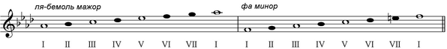

Задание2.
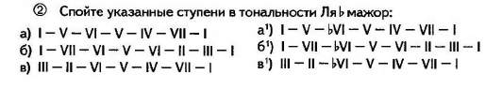

Занятие 2.Повторить тональность Ля-бемоль мажор.

Задание 1. Построй на ступенях Ля-бемоль мажора следующие интервалы.

а) м.2 - на III, VII ст.
б) б.3 - на I , IV, V ст.
в) б.6 - на I, II, IV, V ст.

Домашнее задание: Подпиши ступени римскими цифрами в данной мелодии.(Ля-бемоль мажор)

